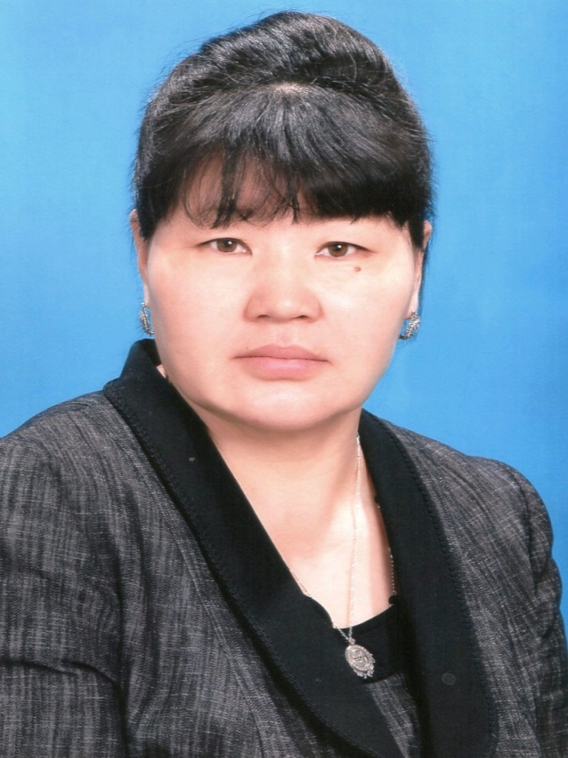

ФЕДОРОВА ВАЛЕНТИНА ВАСИЛЬЕВНА,
учитель технологии
МБОУ «Тойбохойская средняя общеобразовательная школа им. Г.Е.Бессонова»

- В 1986 г. окончила естественно-географический факультет Иркутского педагогического института по специальности химия и биология
- В 1986 г. педагогическую деятельность начала учителем химии и биологии в Лазовской средней школе Верхоянского района
- В 1987- 1997гг. работала в Тойбохойской восьмилетней школе Сунтарского района
- С 1997года - учитель технологии Тойбохойской средней школы
Достижения:
- Победитель конкурса «Лучших учителей РФ» (2009г)
- Руководитель, подготовивший дипломанта 17 Всероссийской научной конференции молодых исследователей «Шаг в будущее» (2010 г)
- Победитель улусного конкурса национальной одежды «Симэх курдук симэнэн, кустук курдук куоьанан» среди учителей (2010 г.)
- Призер в номинации «Лучшая домохозяйка» II Республиканского сельского культурно-спортивного фестиваля «Физическая культура селу» (2011г)
- Дипломант всероссийского конкурса Всероссийского педагогического собрания «Педагогическая коллекция: урок технологии» - 2 место (2011г)
- Победитель в номинации «Лучший социальный проект общественных организаций» на улусном конкурсе проектов «Социокультурное проектирование по семейному воспитанию: опыт, проблемы, перспективы» (2012г)
- Победитель улусного конкурса «Дьеьегей о5отун маанылаах симэ5э» (2013г)
- Народный мастер Сунтарского улуса (2014г)
- Мастер народных художественных промыслов РС(Я) (2014г)
- Победитель улусного конкурса «Традиционный национальный костюм» (2014г, 2015г)
- Победитель Всероссийского конкурса творческих работ «Творите, что хотите» (2014г)
- Лауреат республиканского фольклорного фестиваля «Тойукпут дуорайдын, оьуохайбыт олохтоннун, саргыбыт салалыннын!», посвященный 115-летию со дня рождения С.А.Зверева (2015г)

Общественные поручения:
- Член женсовета наслега
- Руководитель общественного объединения «Симэх»
- Член общественного объединения женщин «Сунтаар - Ситим»
- Член общественного объединения умельцев и мастеров Сунтарского улуса

НАЛИЧИЕ ПУБЛИКАЦИЙ, ВКЛЮЧАЯ ИНТЕРНЕТ - ПУБЛИКАЦИИ
№ | Тема | №, дата журнала, газеты статьи
1 | О педагогической деятельности Федоровой В.В. | Педагогическая энциклопедия школы «Школа на земле Тойбохоя», Сунтарская улусная типография, 2013
2 | Decorative-applied of Yakutia. Patchwork mosaic. Catalogue. | Жиркова Л.П. ДК им. Кулаковского. 2015
3 | «Иис алыбар ылларан» | Сунтаар сонуннара. №94, 20.12.16
4 | «2016 сыл – Сунтаар улууьугар норуот ке5улээьинин сыла» | Сунтаар улууьун дьаьалтата. 2016 с.
5 | «Олоҥхо дойдутун оһуордаах оонньуута” | Сунтаар улууьун култууратын уонна айылгытын салаата. 2016 с.
6 | «Киэргэл сииктэр» | Жиркова Л.П. «Кырадаьын кустуга», Дьокуускай, Бичик, 2016 с.
7 | «Уран иис: үгэс уонна аныгы кэм” | «Байдам», № 1(39), 2017 с.
8 | «Сунтаар ситимэ» иистэнньэҥнэри түмэр | Светлана Петрова-Уран Хатын. “ Сунтаар – Олоҥхо дойдутун” көмүс серия. “Сунтаар маанылаах таҥаһа, симэҕэ-киэргэлэ” Дьокуускай, смик-Мастер. Полиграфия.2017.

